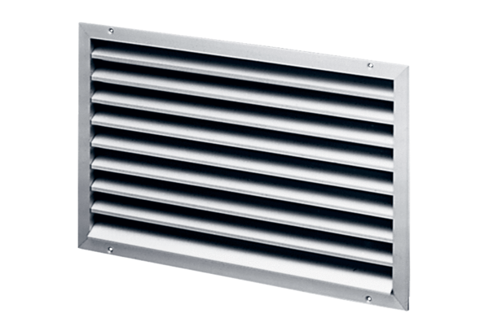Külső rács LAP 56Csomagolási egység: 1 darabVálaszték: D
Termékszám: 0151.0313Gyártó: MAICO

